# 线上商城项目用户手册

## 1. 项目仓库

我们的项目位于GitHub公开仓库，您可以自行查看。

<https://github.com/Gugugugugutian/2021HYSE08-mall>

## 2. 项目Demo

在开发团队部署的Demo服务器上，用户可以体验本系统的基本功能。

<http://34.81.194.255/>

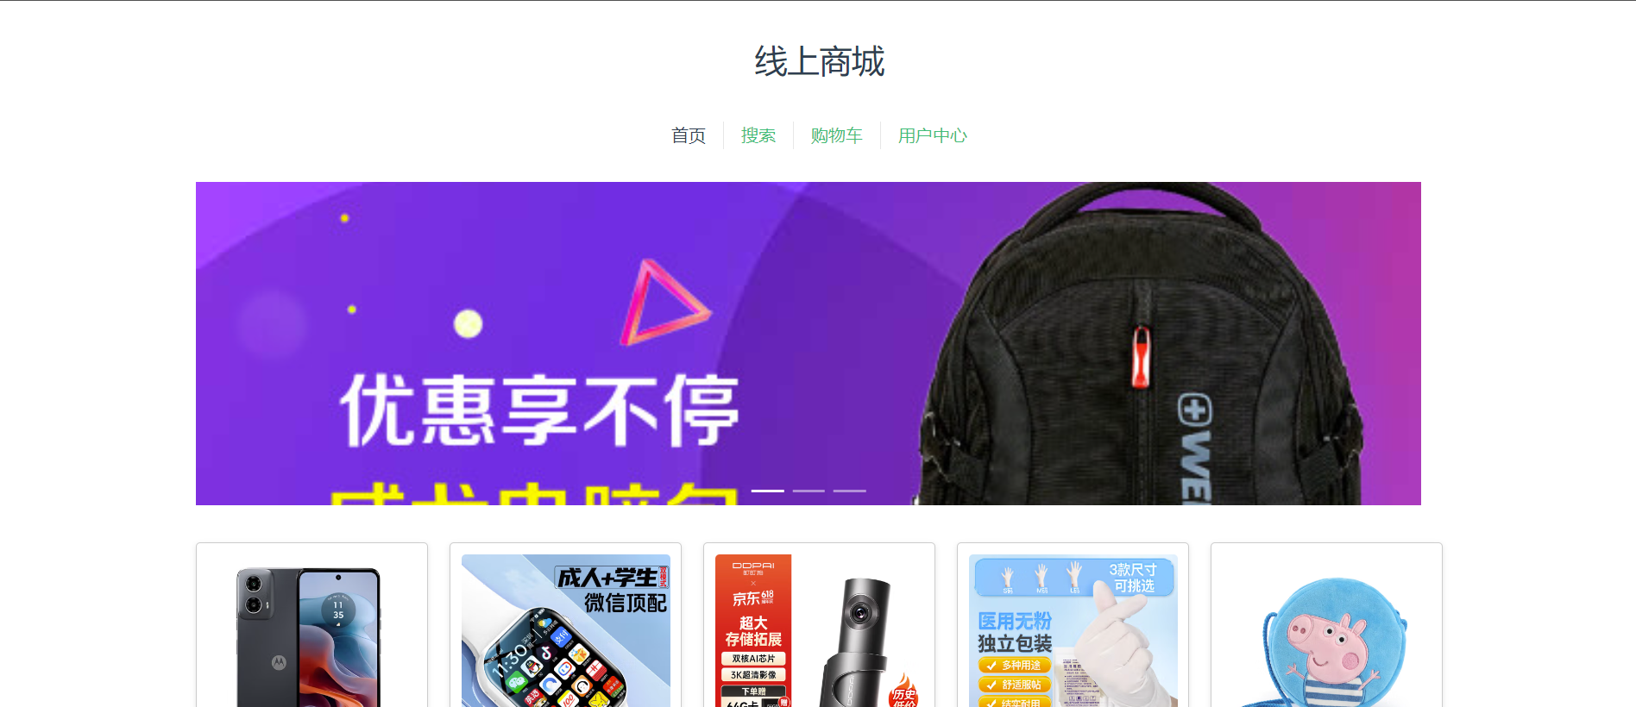

## 3. 在Ubuntu服务器上部署

如果需要将本系统投入生产环境的应用，您需要自行克隆我们的GitHub仓库，并部署到自己的生产服务器上。

### 3.1 环境准备

我们的项目后端框架是基于Node.js的Express框架的，使用的数据库是MySQL LTS 8.4版本。其他版本的MySQL可能亦可使用，例如MySQL 5.7版本，您可以自行测试。

因此，我们建议您做以下环境准备：

#### 3.1.1 硬件环境

|  |  |  |
| --- | --- | --- |
| **名称** | **数量** | **描述** |
| 前后端服务器 | 1 | 建议不低于2vCPU 4GiB规格，需要绑定公网IP。 |
| 数据库服务器 | 1 | 建议不低于2vCPU 4GiB规格。 |

您可根据应用场景自行调整服务器硬件配置。

如果数据库服务器没有配置公网IP，那么请保证两个服务器在同一个子网内。

#### 3.1.2 软件环境

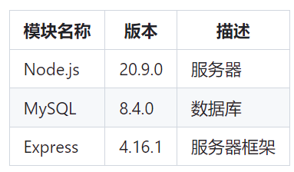

其中，Node.js需要您安装到前后端服务器上，MySQL需要您安装到数据库服务器上。Express稍后安装。

另外，前后端服务器需要准备Nginx。如果您的服务器还没有安装Nginx，我们稍后安装。

请保证Node.js版本一致，以免发生错误。

### 3.2 数据库准备

需要您在数据库服务器上安装MySQL，并保证数据库服务器的数据库端口（默认是3306）没有被防火墙拦截。

#### 3.2.1 安装MySQL数据库

您可以选择适合的方法安装。请参考：<https://www.runoob.com/mysql/mysql-install.html>。

#### 3.2.2 创建用户密码并完成权限设置

现在我们的数据库还不能远程连接。您需要做进一步配置，请参考：

<https://www.cnblogs.com/linjiqin/p/5270938.html>。

#### 3.2.3 测试远程连接

在您的个人电脑上，您可以使用Windows PowerShell或者其他数据库连接工具，确认数据库的远程连接功能。

您可以创建一个名为mallServer的数据库，然后试图通过数据库服务器的ip连接。（如果数据库服务器没有配置公网ip，则只能通过前后端服务器连接）

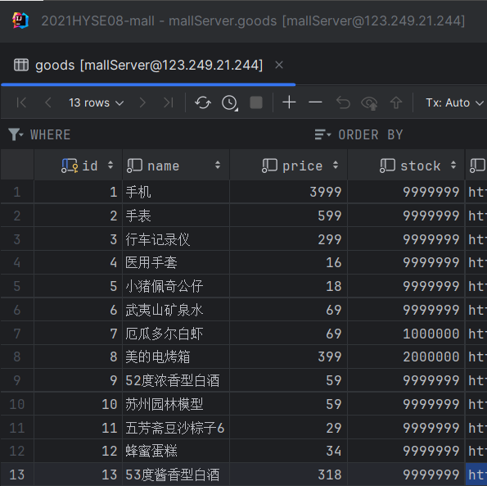

如图，连接成功。

### 3.3 准备前后端服务器

远程连接前后端服务器，安装node.js 20.9.0版本，然后执行以下操作：

#### 3.3.1 克隆仓库

执行：

git clone <https://github.com/Gugugugugutian/2021HYSE08-mall.git>

等待下载完成。

#### 3.3.2 构建前端页面

执行：

cd 2021HYSE08-mall

进入项目路径，然后执行：

cd mallFront

进入前端项目页面。我们需要先构建前端页面。依次执行：

npm install

npm run build

等待程序运行完成，这时我们得到一个**mallFront/dist**目录，这是我们前端页面的路径。

#### 3.3.3 运行后端服务器

执行：

cd ../mallServer

进入后端路径，然后执行：

npm install

安装必要的依赖文件。

**mallServer/database/db.js**目录存放的是数据库配置，您可以根据需要修改。

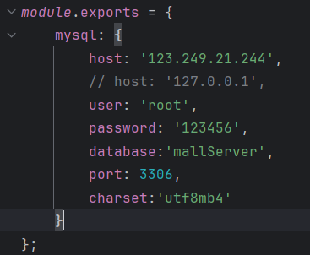

如果使用Node运行后端服务器，则无法保持后端服务器的启动状态。所以你需要使用pm2启动。

执行

npm install -g pm2

在全局安装pm2。完成后，使用pm2运行项目。执行：

pm2 start ./bin/www

使用pm2启动服务器，然后在3000端口我们可以看到以下页面：

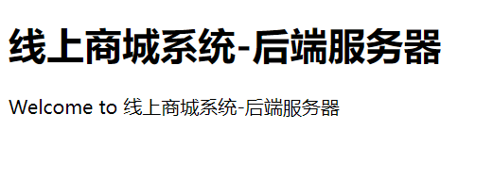

说明后端服务器已经安装完成。

#### 3.3.4 配置Nginx代理前后端服务器

执行：

sudo yum apt-get nginx

安装nginx，然后配置其代理文件。

找到你的Nginx配置文件目录，添加以下内容：

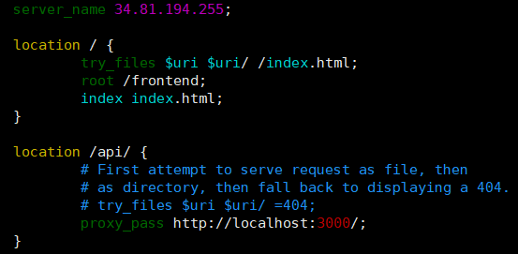

server_name 34.81.194.255 # **服务器地址，需要根据实际情况配置。**

location / {

try_files $uri $uri/ /index.html; # 根目录访问index.html

root /frontend; # **dist目录的路径，需要用户根据实际情况配置。**

index index.html;

}

location /api/ {

proxy_pass <http://localhost:3000/>; # 设置代理转发，将/api路径下的访问转发到后端的3000端口。

}

#### 3.3.5 访问服务器验证登录状态

用户可以访问服务器的默认http端口，可以看到前端网页并能正确使用后端功能。

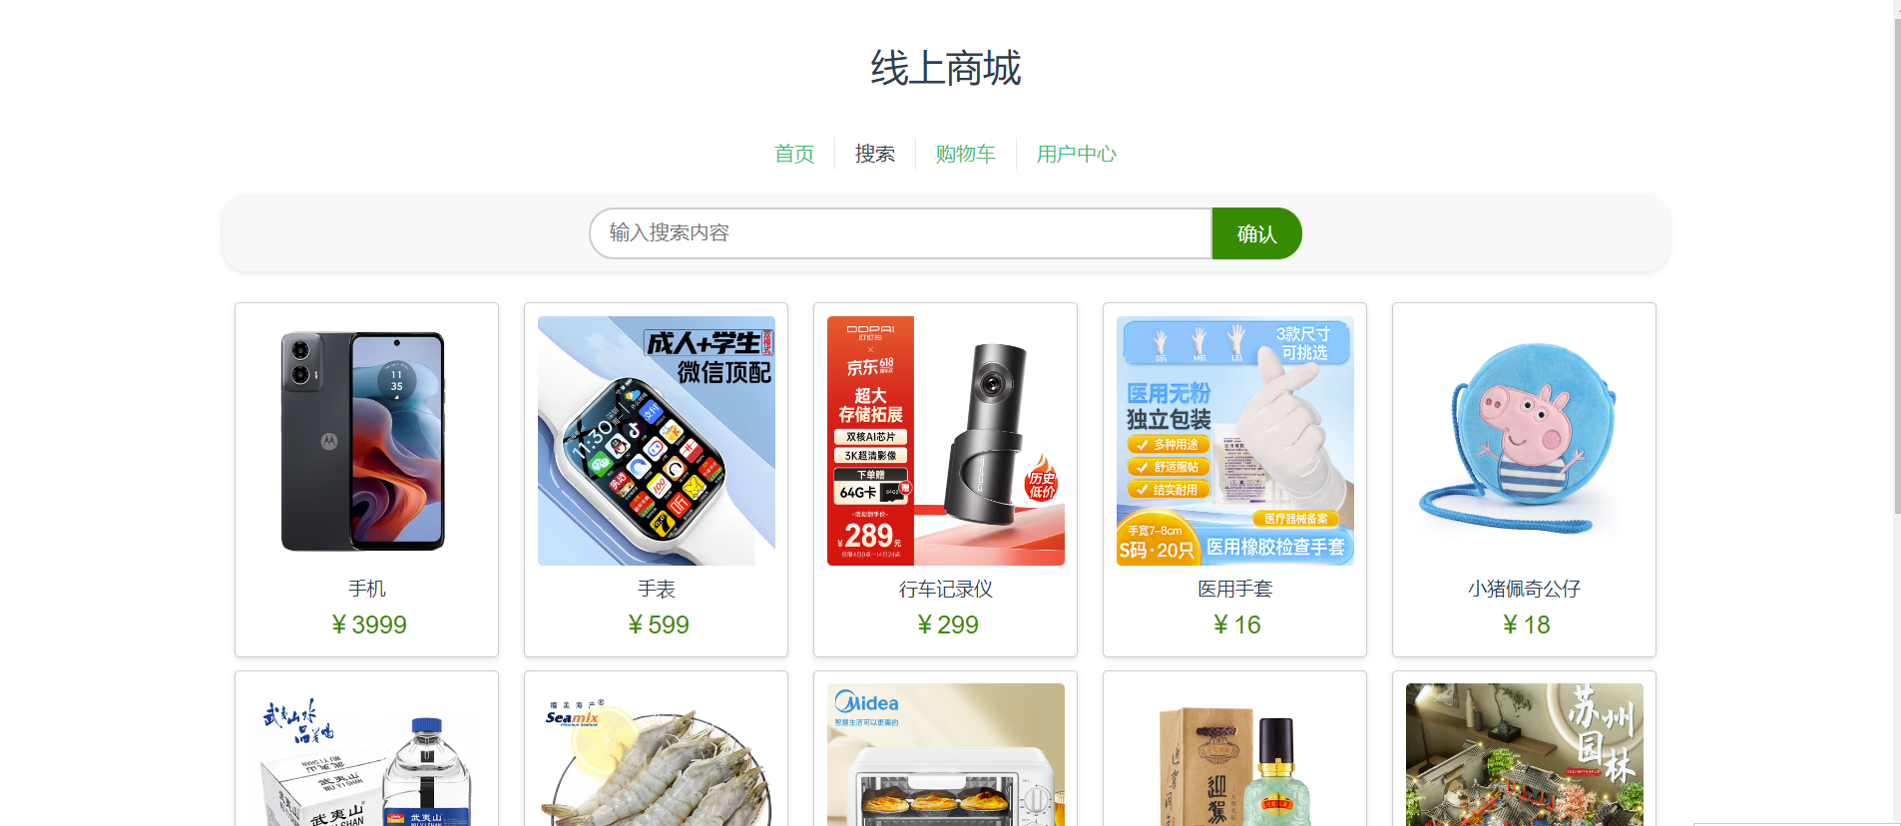

## 4. 参考资料

[1] 菜鸟教程：安装 MySQL。<https://www.runoob.com/mysql/mysql-install.html>。

[2] 博客园：配置MySQL允许远程连接的方法。<https://www.cnblogs.com/linjiqin/p/5270938.html>。

[3] Nginx部署前端vue后端express项目步骤细节。<https://segmentfault.com/a/1190000040625360>。